Denuncia del Alto Comisionado de Naciones Unidas

El drama de la violencia de género en los campos de refugiados en tiempos de COVID-19
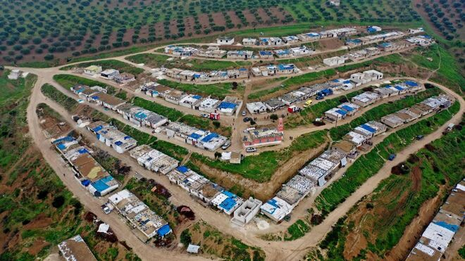
Siria. Campo de refugiados

“Si ve a su vecino abusando de su esposa, no dude en avisar a los líderes comunitarios. Es importante que una situación que no se pueda resolver a nivel familiar sea manejada por los líderes de la comunidad”
05.12.2020 | Fides
Observando la situación en Sudán del Sur, donde los conflictos y la violencia son un mal endémico, no hay duda de que los refugiados que huyeron de su país y ahora viven en campos están traumatizados y necesitan apoyo psicosocial. Y ofrecer apoyo psicosocial a nivel familiar es muy útil para abordar los casos de violencia de género”, explica Juan Jackyn, del colectivo Anataban de artistas sudsudaneses que trabaja junto a refugiados sudsudaneses en Uganda.
Jacklyn señala que la mayoría de los casos de GBV (gender-based-violence), especialmente durante este periodo de pandemia, se derivan de frustraciones por la pérdida de oportunidades laborales y otras fuentes de supervivencia. Las familias están en problemas y las frustraciones generalmente se manifiestan en forma de violencia contra cónyuges o hijos.
El activista explica que muchas familias tienen dificultades para cubrir necesidades más básicas como la alimentación. Esto ha llevado a escenarios en los que los padres han tenido que regalar a sus hijos porque no han podido proporcionarles alimentos y educación adecuados.
Por lo tanto, al abordar el tema de la violencia de género, el apoyo psicosocial debe llegar a todos los miembros de la familia, incluidos los niños, las mujeres y los hombres.
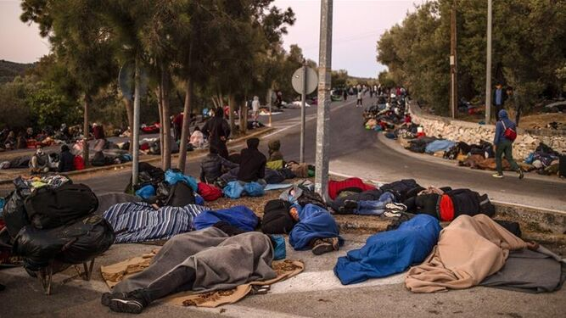
Cientos de refugiados que huyeron del incendio duermen en las carreteras
Jacklyn insta a los miembros de la comunidad a denunciar los casos de mujeres maltratadas por sus maridos a las autoridades: “Si ve a su vecino abusando de su esposa, no dude en avisar a los líderes comunitarios. Es importante que una situación que no se pueda resolver a nivel familiar sea manejada por los líderes de la comunidad”, concluye.
El Alto Comisionado de la ONU para los Refugiados (ACNUR) ha dado la voz de alarma sobre el aumento de la violencia de género en los campos de refugiados de todo el mundo durante los confinamientos impuestos para contener la pandemia. Uganda acoge a 800.000 de los 4,3 millones de refugiados y desplazados internos de Sudán del Sur que se vieron obligados a huir de sus hogares a causa de la guerra civil que estalló en diciembre de 2013.
https://www.religiondigital.org/mundo/violencia-genero-refugiados-tiempos-COVID-19_0_2292970701.html

